Die inneren Organe
www.eegitimim.com

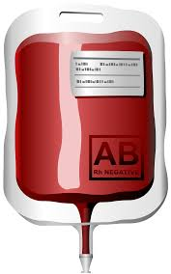 | 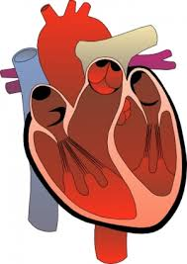 |  | 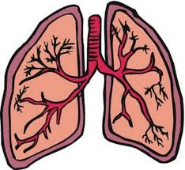
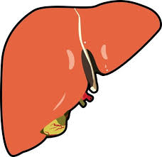 | 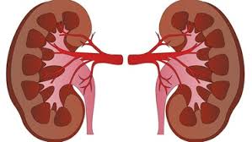 | 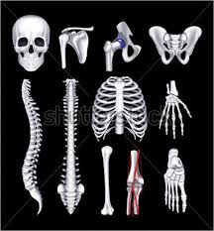
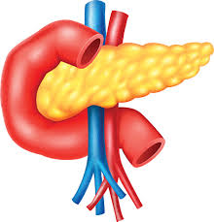 | 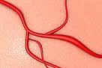
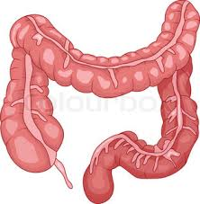 |  | 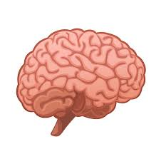
die Zelle – das Gehirn – das Skelett – die Lunge – die Adern – die Niere – die Röntgenaufnahme
die Knochen – das Herz – das Blut – die Venen – die Leber – der Magen – die Haut – der Darm

Herr X. ist ein ganz normaler Mensch. Er besteht zu 67% aus Wasser. Herr X hat 10 Finger, 10 Fuβzehen, 32 Zähne und auf dem Kopf ungefähr 100 000 schwarze Haare. Jeden Tag verliert er etwa 100 Haare. Auch das ist ganz normal. Sein Haar wächst jeden Tag 0,5mm.
Herr X hat sechs Liter Blut. Seine Blutgruppe ist AB. Sein Herz, das 300 Gramm wiegt, schlägt jede Minute 70 mal. Es pumpt in jeder Minute 5 Liter Blut, 300 Liter in einer Stunde, 7 200 Liter pro Tag, 2 628 000 Liter in einem Jahr. Sein Herz ist ein Motor von 0,003 PS.
Was Herr X gegessen hat, verdauen sein Magen und sein Darm.
Ein wichtiges Organ ist auch die Lunge. Sie gibt dem Körper den Sauerstoff , den er braucht. Herr X atmet in jeder Minute 8 Liter Luft ein.
Vergessen wir nicht die Haut. Auch sie atmet. Sie besteht, wie der ganze Körper, aus Zellen. Ein Quadratzentimeter Haut besteht aus ungefähr 6 Millionen Zellen. Andere wichtige Organe sind: die Leber und die Nieren und der Pankreas.
Die Knochen formen das Skelett. Das Blut flieβt in den Adern. Das Gehirn ist im Kopf.

Antworten Sie richtig (R), falsch (F) oder man weiβ es nicht (?). Korrigieren Sie die falschen Aussagen.

- Herr X ist 25 Jahre alt. ( )
- Er hat viele Finger, aber er hat mehr Zehen. ( )
- Herr X verliert jeden Tag 100000 Haare. ( )
- Seine Haare wachsen immer. ( )
- Alle Leute haben Blutgruppe AB. ( )
- Das Herz schlägt mehr als 50x in einer Minute.( )
- Das Herz ist eine Pumpe. ( )
- Nur der Magen verdaut das Essen. ( )
- Die Leber und die Niere sind nicht so wichtig. ( )
- Die Lunge von Herrn X ist krank. ( )
- Wir atmen, um Blut zu bekommen. ( )
- Die Haut dient auch zum atmen. ( )
- Jede Zelle ist ein Quadratzentimeter groβ. ( )
- Wir haben genau 6 Millionen Zellen. ( )
- In den Knochen flieβt viel Blut. ( )

Die inneren Organe

das Blut | das Herz | der Magen | die Lunge
die Leber | die Niere | die Knochen | das Skelett
derPankreas | die Ader | die Vene | die Zelle
der Darm | die Röntgenaufnahme | das Gehirn | die Haut
die Zelle – das Gehirn – das Skelett – die Lunge – die Adern – die Niere – die Röntgenaufnahme
die Knochen – das Herz – das Blut – die Venen – die Leber – der Magen – die Haut – der Darm

Antworten Sie richtig (R), falsch (F) oder man weiβ es nicht (?). Korrigieren Sie die falschen Aussagen.

- Herr X ist 25 Jahre alt. ( ? )
- Er hat viele Finger, aber er hat mehr Zehen. (F )
- Herr X verliert jeden Tag 100000 Haare. ( F)
- Seine Haare wachsen immer. ( R )
- Alle Leute haben Blutgruppe AB. ( F )
- Das Herz schlägt mehr als 50x in einer Minute.( R )
- Das Herz ist eine Pumpe. ( R )
- Nur der Magen verdaut das Essen. ( F )
- Die Leber und die Niere sind nicht so wichtig. ( F )
- Die Lunge von Herrn X ist krank. (? )
- Wir atmen, um Blut zu bekommen. ( F )
- Die Haut dient auch zum atmen. ( R )
- Jede Zelle ist ein Quadratzentimeter groβ. ( F )
- Wir haben genau 6 Millionen Zellen. ( F )
- In den Knochen flieβt viel Blut. (F )

